Памятка для родителей
«Причины детского дорожно-транспортного травматизма и его профилактика»
Помните, что ребенок обучается движению по улице, прежде всего, на вашем примере, приобретая собственный опыт!
Причины детского дорожно-транспортного травматизма:
- Переход дороги в неположенном месте, перед близко идущим транспортом.
- Игры на проезжей части и возле нее.
- Катание на велосипеде, роликах, других самокатных средствах по проезжей части дороги.
- Выход на проезжую часть из-за стоящих машин, сооружений, зеленых насаждений и других препятствий.
- Обход транспорта спереди или сзади.
- Незнание правил перехода перекрестка.
- Хождение по проезжей части при наличии тротуара.
- Бегство от опасности в потоке движущегося транспорта.
- Движение по загородной дороге по направлению движения транспорта.
Обучение детей наблюдательности на улице
Находясь на улице с ребенком, крепко держите его за руку.
Учите ребенка наблюдательности.
Если у подъезда стоят транспортные средства или растут деревья, кусты, остановитесь, научите ребенка осматриваться по сторонам и определять: нет ли опасности приближающегося транспорта.
Если у подъезда дома есть движение транспорта, обратите на это его внимание.
Вместе с ним посмотрите: не приближается ли транспорт.
При движении по тротуару придерживайтесь стороны подальше от проезжей части.
Взрослый должен находиться со стороны проезжей части.
Приучите ребенка, идя по тротуару, внимательно наблюдать за выездом автомобилей из арок дворов и поворотами транспорта на перекрестках.
При переходе проезжей части дороги остановитесь и осмотритесь по сторонам.
Показывайте ребенку следующие действия по осмотру дороги: поворот головы налево, направо, еще раз налево.
Дойдя до разделительной линии, делайте вместе с ним поворот головы направо.
Если нет движения транспорта, продолжайте переход, не останавливаясь, а если есть – остановитесь на линии и пропустите транспорт, держа ребенка за руку.
Учите ребенка всматриваться вдаль, пропускать приближающийся транспорт.
обращайте внимание ребенка на то, что за большими машинами (автобус, троллейбус) может быть опасность – движущийся на большой скорости легковой автомобиль или мотоцикл.
Поэтому лучше подождать, когда большая машина проедет, и убедиться в отсутствии скрытой опасности.
Не выходите с ребенком на проезжую часть из-за каких-либо препятствий: стоящих автомобилей, кустов, закрывающих обзор проезжей части.
Переходите проезжую часть не наискосок, а прямо, строго перпендикулярно.
Ребенок должен понимать, что это делается для лучшего наблюдения за движением транспорта.
Правила перевозки детей в автомобиле
Всегда пристегивайтесь ремнями безопасности и объясняйте ребенку, зачем это нужно делать. Если это правило автоматически выполняется вами, то оно будет способствовать формированию у ребенка привычки пристегиваться ремнем безопасности. Ремень безопасности для ребенка должен иметь адаптер по его росту (чтобы ремень не был на уровне шеи).
Дети до 12 лет должны сидеть в специальном детском удерживающем устройстве (кресле) или занимать самые безопасные места в автомобиле: середину и правую часть заднего сиденья.
Учите ребенка правильному выходу из автомобиля через правую дверь, которая находится со стороны тротуара.
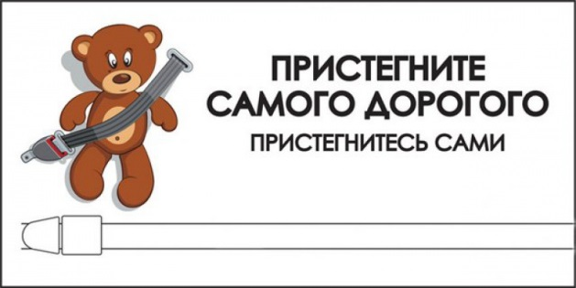
Соблюдайте правила дорожного движения!
Берегите своих детей!

